**Introducción a señales.**

Una señal es un fenómeno que representa información. Las señales transportan información acerca del sistema que las produjo, contenida o codificada en un patrón de variaciones de alguna magnitud física. Desde el punto de vista matemático, las señales son descriptas por medio de funciones y los sistemas en términos de transformaciones.

Clasificación de las señales:

* **Dimensional:** Basado en el número de variables independientes del modelo de la señal.
* **Energético:** De acuerdo a si poseen o no energía finita.
* **Espectral:** Basado en la forma de distribución de frecuencias del espectro de la señal.
* Baja frecuencia (< 3 MHz).
* Alta frecuencia.
* De banda ancha.
* De banda angosta.
* **Fenomenológico:** Basado en la posibilidad de predecir o no la evolución exacta de la señal a lo largo del tiempo.
* Determinísticas: Sus valores son conocidos de antemano o pueden ser predichos exactamente si son conocidas ciertas condiciones anteriores.
* Periódicas: Una señal continua es periódica si y sólo si para todo El valor positivo más chico de T para el cual se cumple la ecuación anterior se llama período de la señal.
* Senoidales: Una sola frecuencia fundamental.
* Armónicas: Poseen una frecuencia fundamental y contiene frecuencias multiplos de esta primera.
* Pseudo-aleatorias: Parecen aleatorias pero no lo son. Ej., secuencia random de la PC. Poseen un período de repetición muy largo.
* Aperiódicas:
* Cuasi-periódicas: Pequeñas variaciones (amplitud, frecuencia, etc.) entre períodos.
* Caóticas: Son producidas por sistemas determinísticos bajo ciertas condiciones. La sensibilidad de estos sistemas a pequeñas perturbaciones las hace prácticamente impredecibles, por ello pueden aparecer como si fueran aleatorias.
* Transitorias: Agotan su energía dentro del período de observación. Depende de la escala temporal
* Singulares: Escalón unitario, Delta de Dirac, etc.
* Estocásticas o Aleatorias: Pueden ser descriptas solamente desde un punto de vista estadístico.
* Estacionarias: Las propiedades estadísticas de la señal no varían en el tiempo.
* Ergódicas: Las estadísticas a lo largo de una realización cualquiera son iguales a las estadísticas a lo largo de todas las realizaciones. Como las estadísticas coinciden en todos los casos, podemos tomar una muestra representativa cualquiera y trabajar con ella. Es lo más cercano a una señal determinística.
* No ergódicas.
* No Estacionarias:
* Estacionarias por tramos: Son señales derivadas de sistemas que varían sus parámetros en forma lenta. Si se plantea un intervalo de tiempo suficientemente pequeño es posible suponer que la señal se mantiene estacionaria.
* Especiales.
* **Morfológico:** Basado en el carácter continuo o discreto de la amplitud de la señal o de la variable independiente.
* Señal continua: La variable independiente es continua.
* Señal discreta: La variable independiente es discreta.
* Señal analógica: La amplitud y la variable independiente son continuas.
* Señal digital: La amplitud y la variable independiente son discretas.

Conversión analógica a digital.

1. **Ventaneo:** Se toman intervalos de tiempo.
2. **Muestreo:** Se toman valores discretos para la variable independiente. La frecuencia de muestreo nos indica cuánta precisión queremos utilizar. Luego de muestrear se obtiene la señal en tiempo discreto.
3. **Retención:** Se retiene cada muestra por un instante de tiempo.
4. **Cuantización:** Se cuantiza la señal en valores discretos, obteniendo así la señal digital.
5. **Codificación:** Se codifican los valores cuantizados en 1s y 0s.

Ruido en señales.

Se denomina ruido a cualquier fenómeno o proceso que perturba la percepción o interpretación de una señal.

*El ruido no siempre es aleatorio. Un tipo de ruido aleatorio muy utilizado es el ruido blanco.*

Relación señal-ruido:

Debemos hacer una distinción entre el ruido generado por disturbios de la señal puramente aleatorios (y por lo tanto impredecibles) y la interferencia causada por la recepción no deseada de otra señal útil (como puede ser la causada por el acoplamiento de las líneas de alimentación).

Las fuentes de ruido pueden clasificarse en dos grandes grupos:

* Fuentes de ruido colocadas fuera de cualquier sistema de procesamiento (externas) y acutando en él por susceptibilidad.
* Fuentes de ruido dentro del sistema (internas) que generan ruido independiente de las condiciones externas.

Es imposible eliminar la contribución de las fuentes de ruido internas.

Teoría de la comunicación.

El estudio de las señales se encuentra contenido en lo que se denomina Teoría de la Comunicación, la cual se encarga del estudio de los sistemas de comunicación, tanto artificiales como biológicos o naturales. Esta teoría está compuesta por dos grandes ramas: La Teoría de la Señal y la Teoría de la Información y Codificación.

**Teoría de la señal.**

La descripción matemática de señales es el objetivo fundamental de la teoría de la señal. Busca enfatizar las características fundamentales de una señal, como puede ser su distribución espectral.

**Teoría de la información y de la codificación.**

La información y codificación están muy ligados al concepto de comunicación, es decir, transferencia de mensajes desde una fuente a un destinatario.

Las técnicas de codificación poseen tres objetivos fundamentales:

* Incrementar la densidad de la señal, eliminando la redundancia inútil (codificación de fuente).
* Incrementar la confiabilidad de la señal (codificación del canal). Esto se puede lograr añadiendo redundancia.
* Asegurar la privacidad de la comunicación.

Procesamiento de señales.

El procesamiento de la señal es la disciplina técnica que, basada en los métodos de la teoría de la información y la señal, se encarga de la elaboración o interpretación de señales que acarrean información, con la ayuda de la electrónica, la computación y la física aplicada. Busca acercarse a las capacidades humanas de generación y recepción de la información contenida en señales.

Procesamientos básicos que debemos perfeccionar para acercarnos más a las capacidades humanas naturales:

* **Extraer información** útil que se encuentra en las señales:
* **Medición:** Para medir una señal del tipo aleatoria se trata de estimar el vlaor de una variable característica que está vinculada a la misma con un determinado nivel de confianza.
* **Filtrado:** Eliminar o disminuir algunas componentes no deseadas de la señal.
* **Regeneración:** Retornar la señal a su forma inicial. Ej., deconvolución.
* **Detección:** Extraer una señal útil de un ruido de fondo de grandes dimensiones.
* **Análisis:** Aislar los componentes del sistema que tienen una forma compleja para tratar de entender menor su natrualeza u origen. Ej., Transformada de Fourier.
* **Identificación:** Permite clasificar la señal observada. Se suelen usar las técnicas de correlación.
* **Generación de señales:**
* **Síntesis:** Operación opuesta al análisis. Puede verse como el problema directo de armar la señal en base a un conjunto de partes.
* **Codificación:** Es frecuentemente usada para minimizar los efectos del ruido, o tratar de conservar el ancho de banda o el volumen de memoria de una computadora, mediante la reducción de redundancia en una señal.
* **Modulación y traducción a frecuencias:** Son las formas principales de adaptar una señal a las características de una línea de transmisión.

Operaciones elementales con señales.

**Operaciones unarias.**

* Operaciones de rango: Modifican el rango de las señales:
* Amplificación.
* Rectificación:
* Cuantización. Cuantifiación uniforme: con
* Operaciones de dominio: Modifican la variable indpendiente: .
* Traslación:

Dado . Si:

*Muestreo.*

Pasa la variable independiente de un dominio continuo a otro discreto.

*Interpolación.*

Consiste en pasar una señal cuya variable independiente pertenece a un dominio discreto, a una señal cuya variable independiente pertenece a un dominio continuo. Es la operación inversa del muestreo. En la computadora no se utiliza con este fin específico (es imposible representar una señal continua en la PC), sino que se utiliza para realizar procesos de remuestreo, es decir, a partir de una señal muestreada, obtener más muestras intermedias de esa señal con los valores correctos o aproximados. Esto sería *aumentar la frecuencia de muestreo de una señal digital.*

*La forma general es:* *

Para implementarlo en la PC usamos: donde es la función interpolante, es el período de muestreo original y el nuevo período de muestreo.

Tipos de funciones interpolantes:

* *Escalón*:
* *Lineal:*
* *Sinc:* donde

**I***nterpretación:*

* Si yo interpolo con un determinado período de muestreo , supongamos para el escalón, ésta función pasa de 1 a 0 en y esto es cuando , por lo tanto al hacer esto, estoy comprimiendo o expandiendo el escalón al valor de .
* Supongamos que , lo que va a hacer es un desplazamiento temporal del escalón (o la función que sea).
* Juntando estas dos cosas, tengo un desplazamiento y escalado de la función interpolante. El desplazamiento se hace según , es decir de a múltiplos del período de muestreo viejo, y el escalado se hace según (período de muestreo viejo) para que el pulso calse justo en una duración de las muestras viejas. Eso lo multiplica por la amplitud que tenía la señal original muestreada.

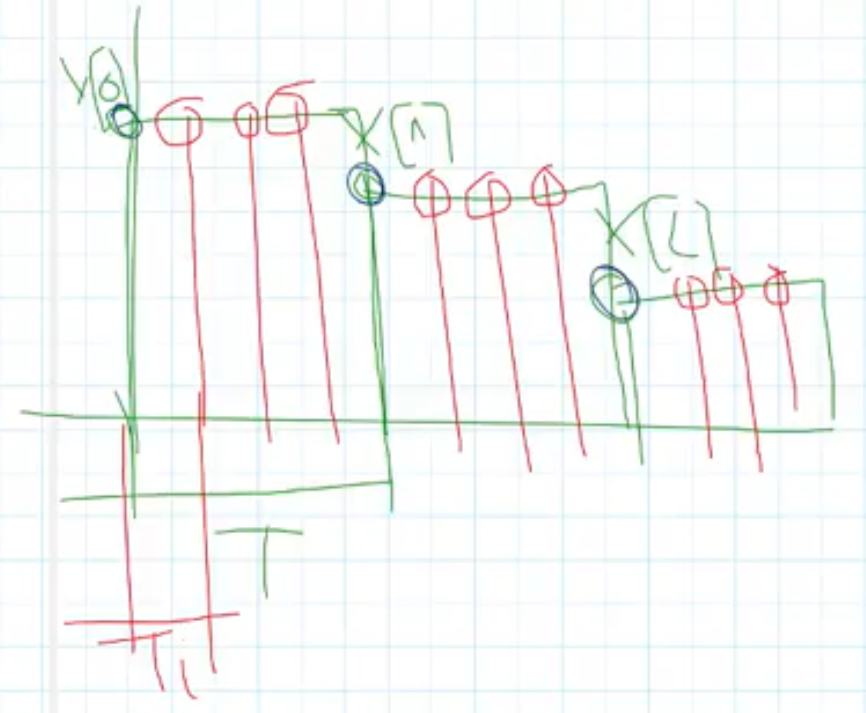

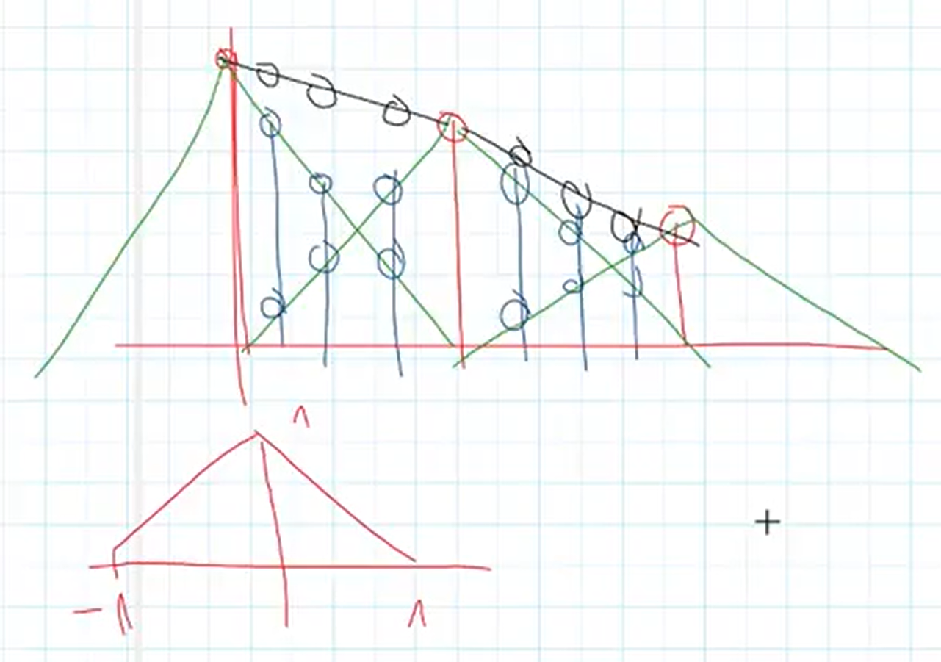

*El interpolador Sinc se dice que es un interpolador ideal ya que permite obtener la señal continua verdadera (siempre y cuando se cumpla el teorema del muestreo: ), mientras que las demás la aproximan.*

**Operaciones binarias:** Se realizan punto a punto entre señales: Adición, sustracción, multiplicación y división.

**Introducción a sistemas.**

Un sistema se puede ver como cualquier proceso que produce una transformación de señales, por lo tanto tiene una señal de entrada y una señal de salida que están relacionadas entre sí a través de la función de transferencia del sistema.

**Interconexión de sistemas:** En serie, paralelo, mixto o de realimentación.

Propiedades de los sistemas:

* **Sistemas con y sin memoria:** Un sistema es *sin memoria* si su salida en cada instante de tiempo depende sólo de la entrada en ese mismo instante. En otro caso es considerado *con memoria.*
* **Sistemas invertibles:** Un sistema es invertible si distintas entradas producen distintas salidas, es decir, dada la salida del sistema es posible determinar la entrada.
* **Sistemas causales:** Un sistema es *causal* si su salida en cualquier instante de tiempo depende sólo de los valores de la entrada en el instante actual y en instantes anteriores. Para calcular la salida no se necesita conocer con anticipación valores futuros de la entrada.
* **Sistemas estables:** Un sistema *estable* si para una entrada limitada (su magnitud está acotada) su salida también lo es, y por lo tanto no puede divergir.
* **Sistemas invariantes en el tiempo:** Un sistema es *invariante en el tiempo* si un desplazamiento en la entrada produce el mismo desplazamiento en la salida. Esto es equivalente a decir que los coeficientes son constantes. Si y(t) es la salida cuando x(t) es la entrada, entonces y(t-to) es la salida cuando x(t -to) es la entrada.
* **Sistemas lineales:** Un sistema es lineal si posee la propiedad de superposición: Sean y las salidas del sistema a las entradas respectivamente, entonces:
* En un sistema lineal, una señal de entrada nula, tiene salida nula.
* En un sistema lineal las señales o sus componentes arbitrarias actúan de manera independiente entre ellas, es decir que no interactúan. De allí la importancia de métodos de descomposición en señales básicas como el análisis de Fourier.

Ecuaciones en diferencias.

La dinámica de los sistemas de tiempo continuo se representa mediante una ecuación diferencial, en el caso que ésta sea *lineal y de coeficientes constantes* el sistema se denomina ***lineal e invariante en el tiempo (LTI)****.* Estos sistemas representan una amplia variedad de sistemas y fenómenos físicos.

La representación de los sistemas LTI en tiempo discreto se realiza a través de *ecuaciones en diferencias lineales de coeficientes constantes.* Una ecuación diferencial de orden N y coeficientes constantes está dada por:

Vemos que es una *ecuación recursiva.* La *ecuación no recursiva* está dada por el sistema **MA** (Moving Average, ya que realizan un promedio de la entrada en sucesivos instantes de tiempos)**:**

Donde la salida es función de los valores previos de la entrada. Estos sistemas se denominan *de respuesta finita al impulso (FIR)*, ya que esta respuesta tiene una duración finita. Estos sistemas no tienen problemas respecto a la estabilidad y causalidad, ya que su salida depende únicamente de las entradas anteriores y la actual.

Los sistemas *de respuesta infinita al impulso (IIR)*, es decir, representados por ecuaciones recursivas, se dividen en 2 tipos:

* Los *sistemas autoregresivos (****AR****)* son aquellos en que la salida en el instante n depende sólo de los valores anteriores de ésta y del valor actual de la entrada y la ecuación que rige sus dinámicas tiene la siguiente forma:
* Los sistemas **ARMA** son aquellos donde la salida depende de valores anteriores de la salida y de la entrada, la ecuación que rige su dinámica es **(1)**.

En los sistemas IIR, un impulso en la entrada provoca que su salida tienda a cero cuando el tiempo tiende a infinito.

Estos sistemas son estables si todos los polos de la función transferencia tienen parte real negativa.

**Convolución.**

Es uno de los procesos más importantes y eficaces en el análisis de sistemas LTI, ya que permite establecer una relación entre la entrada y la salida en el dominio del tiempo y el de la frecuencia. **Una multiplicación en el dominio del tiempo implica una convolución en la frecuencia y viceversa.**

Éste toma como bloque elemental el impulso unitario, y entonces aprovechando las propiedades de los sistemas LTI, permite desarrollar una caracterización completa de estos sistemas en términos de su respuesta al impulso.

Estas propiedades de los sistemas LTI permiten plantear una formulación llamada sumatoria de convolución, la cual representa la respuesta del sistema a una entrada arbitraria.

Convolución lineal.

Una convolución lineal se denota como , donde:

* es la entrada
* es la respuesta impulsional del sistema
* es la respuesta a la entrada

**Propiedades.**

* Conmutatividad: Si existe x*y entonces x*y = y*x.
* Asociatividad: Si existe (x*y)*z entonces (x*y)*z = x*(y*z).
* Distributividad: Si existen x*y y x*z entonces x*(y+z) = x*y+x*z.
* Conmutatividad del producto por un escalar: Si existe x*y entonces a(x*y) = (ax)*y = (ay)*x.
* Desplazamiento: Si existe (x*y) entonces (x*y) = (x)*y = x*(y).
* Derivabilidad**:** Si existe (x*y) y es derivable, entonces D(x*y) = (Dx)*y = x*(Dy).
* Soporte de la convolución: Si el soporte de x es [a,b] y el de y es [c,d], entonces el soporte de x*y es [a+c, b+d].
* *La relación entre la convolución y Fourier se cumple sólo en el caso continuo para una convolución lineal.*

La respuesta del sistema a una entrada arbitraria se puede expresar como:

* Forma continua:
* Forma discreta: con .

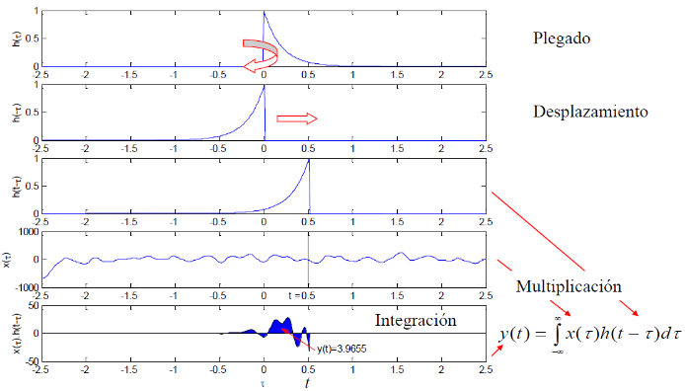

**Interpretación.**

- Plegado: tomar la imagen especular de h(τ) respecto del eje de ordenadas

- Desplazamiento: desplazar h(-τ) la cantidad t

- Multiplicación: multiplicar la función desplazada h(t -τ) por x(t)

- Integración: el área bajo la curva y(t) = h(t-τ). x(t) es el valor de la convolución en el tiempo t

**Cómo está implicada la memoria, invarianza temporal y linealidad del sistema en el concepto de convolución.**

* Memoria: En los sistemas con memoria la salida depende no sólo de la entrada en ese instante, sino también de las entradas anteriores. Se puede ver en la gráfica anterior que h(t -τ) es una función que tiene un valor máximo en t y multiplica con un peso menor a valores anteriores.
* Invarianza temporal: Debido a la característica de invarianza temporal del sistema, si h[n] es la respuesta a [n] entonces h[n-m] es la respuesta a [n-m].
* 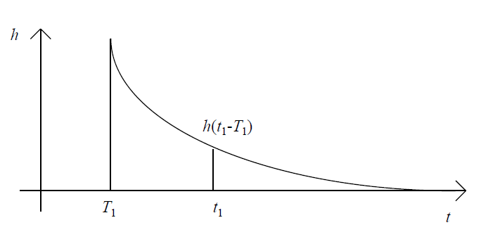Linealidad: Además, considerando que el sistema es lineal se puede aplicar el principio de superposición, de forma tal de obtener la salida y[n] como una combinación lineal de las respuestas del sistema a impulsos desplazados.
* Si se quiere saber cuál es el valor de la respuesta del sistema en el instante *t*1:
* Se debe considerar la respuesta del sistema al impulso de entrada, pero corrido un tiempo t1 a partir del instante en que se produjo el estímulo (T1).
* y(t1) = h(t1-T1)·(Impulso en T1).
* Si hubiera más de un impulso en la entrada del sistema, debería aplicarse el principio de superposición:

y(t1) = h(t1-T1)·(ImpulsoenT1) + h(t1-T2)·(Impulso en T2) + h(t1-T3)·(Impulso en T3)+...

* Generalizando, y reemplazando t1 por t genérico, se puede escribir esta última expresión de la siguiente manera: .

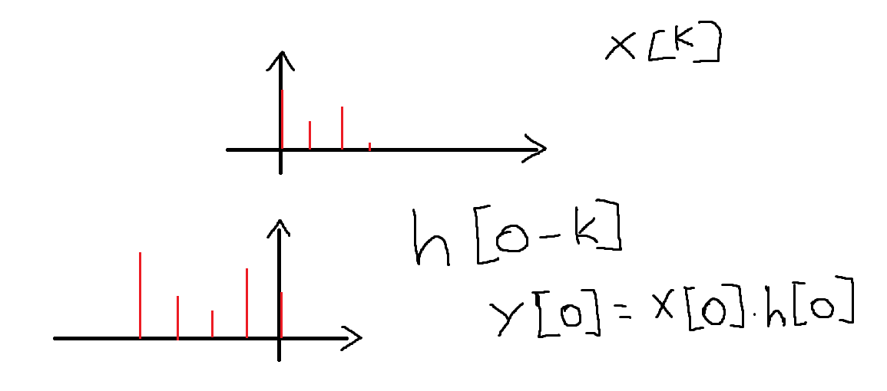

Convolución circular.

Se representa como .

*La principal ventaja de la convolución circular es que acá si se cumple la relación entre la convolución y Fourier:*

La **restricción** que posee la convolución circular es que ambas señales deben tener la misma cantidad de muestras.

Para la convolución lineal, suponíamos que tanto x[n] como h[n] valían 0 fuera de su rango.

En este caso, lo que se hace es periodizar una de las dos señales, de tal manera de que sus valores se repitan infinitamente. Además, *la salida va a tener la misma cantidad de muestras que x[n] y h[n].*

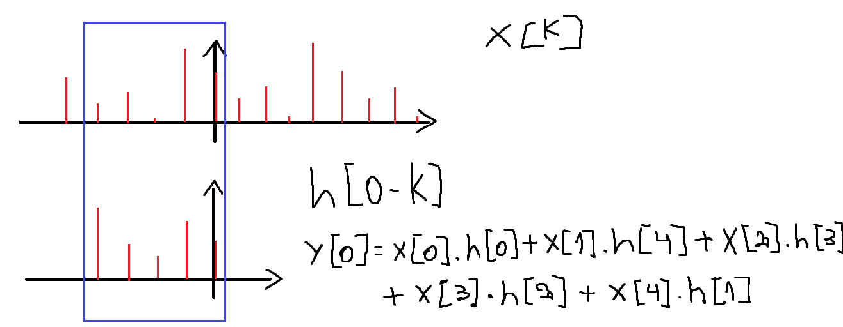

Convolución lineal a partir de la circular.

Si x1[n] y x2[n] poseen N muestras:

* Modificar cada una de las secuencias agregándoles N-1 ceros(x1m[n] y x2m[n]).
* Calcularla TDF de cada secuencia.
* Multiplicarlas entre sí.
* Calcular la TDFI.

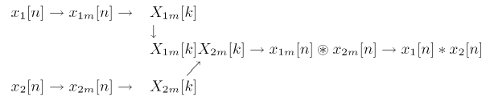

Convolución y filtrado.

La aplicación práctica más utilizada de la convolución se observa en los procedimientos de filtrado. Cuando se filtra una señal, lo que se intenta hacer es "sacar" las componentes frecuenciales que no interesan, o distorsionan dicha señal. Esto sería equivalente a convolucionar la señal de interés con otra señal que anule las componentes que no interesan.

Como el cálculo de la convolución es más complicado que multiplicar dos señales es común operar así:

– Pasar al dominio de las frecuencias.

– Multiplicar el espectro de dicha señal por un espectro que anule las componentes frecuenciales que no interesan.

– Volver al dominio del tiempo.

Deconvolución.

La deconvolución es la operación inversa de la convolución. Esto es, si un sistema LTI produjo una salida correspondiente a una señal de entrada o excitación a la cual no tenemos acceso, podremos recuperarla mediante la deconvolución y de ahí su importancia.

Formas de deconvolucionar:

* División término a término, ya que es la operación recíproca a la multiplicación término a término.
* Encontrar la inversa de una matriz:
* Caso de *control*: Si la convolución se hizo de la forma , la deconvolución puede hacerse calculando , donde es la matriz inversa de .
* Caso de *indentificación*: Si la convolución se hizo de la forma , la deconvolución puede hacerse calculando , donde es la matriz inversa de .

La dualidad tiempo-frecuencia que se observa en el caso de la convolución, se sigue dando en la deconvolución: La deconvolución en un dominio implica la división en el otro.

Por lo tanto, si se quiere hallar el espectro de la señal de excitación debe dividirse el espectro de la señal de respuesta por el espectro de la respuesta al impulso del sistema.

O, lo que es lo mismo, multiplicar el espectro de la señal de salida por el espectro inverso de la respuesta al impulso.

**Ruido en la deconvolución.**

Un aspecto a considerar al momento de realizar la deconvolución es la presencia de una señal de ruido r[n]. Ésta puede aparecer en la entrada del sistema o en la salida del mismo y dependiendo de dónde aparezca afectará más o menos a la deconvolución.

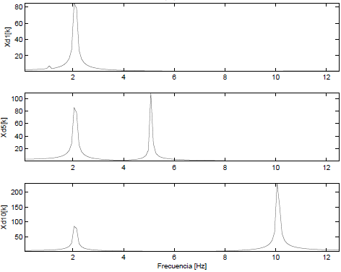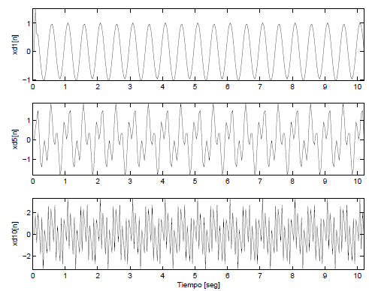Deconvolución para salida sin ruido y con ruido de 5 y 10 Hz. Espectros de frecuencia de las señales resultantes.

**Espacios de señales.**

Considerando a las señales como vectores de un espacio n-dimensional, podremos aprovechar todas las propiedades de la estructura algebraica de los espacios vectoriales e interpretar el procesamiento de las señales desde una perspectiva conceptual muy sencilla.

Introducción.

Supongamos que tenemos una señal de dos muestras, que corresponden a tiempos n1 y n2. A esta señal podríamos representarla en una gráfica de tiempo vs. Amplitud, o podríamos colocar la primer amplitud en un eje y la segunda en otro perpendicular, obteniendo así un vector en .

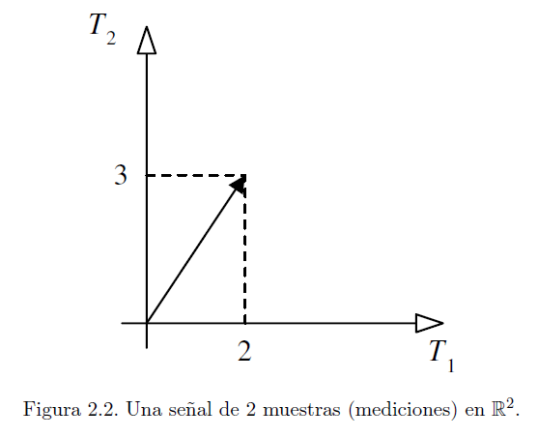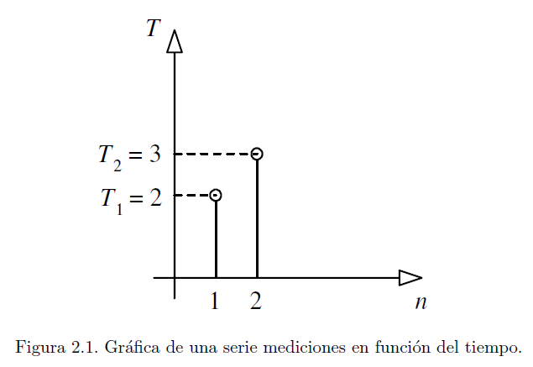

Siguiendo con esta idea, si tuviéramos 60 muestras en lugar de 2, tendríamos un vector en .

Para el caso de señales continuas, en cualquier intervalo que consideremos habrá infinitos valores. Así podríamos ver a las señales continuas acomo vectores en .

* Definimos una señal discreta en como:
* Definimos una señal continua en como:

Normas.

Las normas nos dan alguna medida del tamaño de las señales. Existen muchas normas y cada una define un tipo especial de medida para un vector. De acuerdo al tipo de problemas que se estén tratando, algunas serán más apropiadas que otras. Propiedades que toda norma debe cumplir:

* Es un número *real no negativo*:
* Es *homogénea* con respecto a la escala:
* Satisface la *desigualdad triangular*:

**Norma-p.**

La norma más utilizada es la *norma-p*, definida como:

* Caso discreto:
* Caso continuo:
* (Norma 1 o *acción* de la señal):
* (Norma 2): Define la longitud de un vector:
* Definimos la *energía* de una señal como:
* (Norma infinito):
* 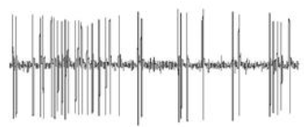En el análisis de señales corresponde a la *amplitud* de una señal positiva: .
* (Norma 0): Medida de dispersión. Calcula la cantidad de valores distintos de 0: . Las señales con norma 0 pequeña se le llaman *señales o representaciones ralas*. Por ejemplo, las señales de disparo de una neurona frente a un estímulo cualquiera son ralas, ya que tienen pocos valores .
* : Las funciones en ese rango no definen una norma (salvo en y ), ya que viola la desigualdad triangular.

Gráficamente, cuando vario *p* para :

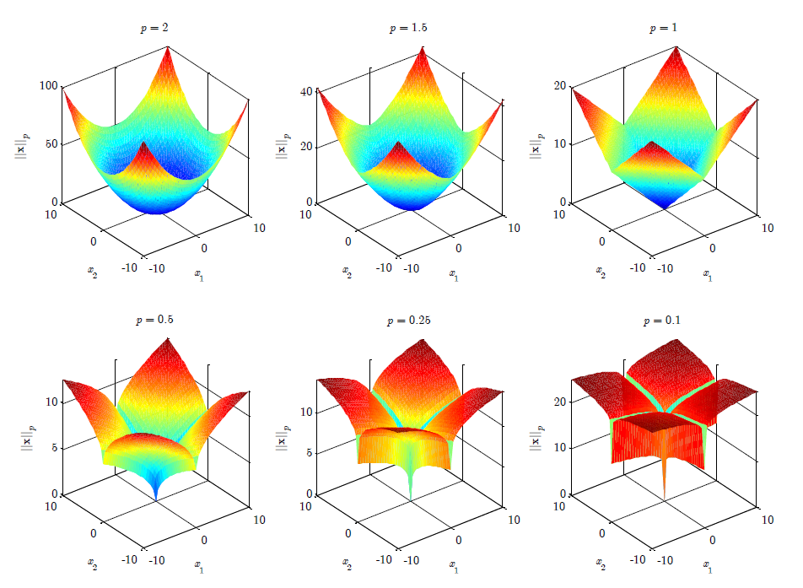

En 2d (viéndolo desde arriba):

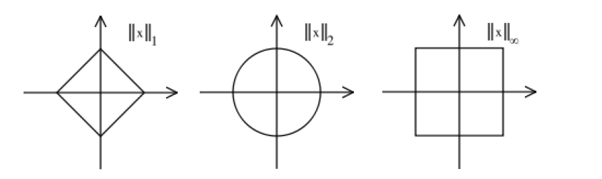

Vemos que la norma 2 nos da un círculo, ya que la norma toma el mismo valor para todos los puntos.

Otras medidas útiles:

* *Potencia media de una señal:*
* *Valor cuadrático medio:*

Producto interno.

Dados dos vectores , se define su *producto interno* como:

* Caso continuo:
* Caso discreto: donde el * representa el conjugado en caso de tratarse de valores complejos.
* 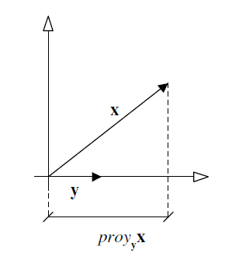De esta ecuación vemos que el producto interno de un vector consigo mismo es igual a la energía de la señal:
* Luego, podemos definir la proyección de sobre como:

donde es el ángulo que forman los vectores.

* Otra forma de calcular el producto interno es:
* Por lo tanto:

*Podemos ver que el producto interno nos da una idea del aporte de una señal en la otra*. Para independizarnos de la energía de la señal con la que estamos comparando, dividimos el producto interno por la norma 2 de ésta (si no es unitaria).

En base a esto podemos establecer que:

* Señales iguales:
* Señales ortogonales:
* Señales opuestas:

Espacios vectoriales y señales.

**Conjunto de señales.**

Sea un conjunto de señales S. Para determinar si una señal pertenece al conjunto S utilizamos una propiedad o prueba P. Un elemento x pertenecerá a S si cumple con esta propiedad, lo que podemos expresar como: S = {x/P}.

Ejemplos:

* *Señales sinusoidales*: . De esta forma Ss contiene todas las posibles sinusoides, contemplando todos los valores posibles de amplitud, fase y frecuencia.
* *Señales periódicas*: .
* *Señales acotadas en amplitud*: , con
* *Señales de energía limitada*: }, con .

**Espacios de señales.**

Una vez definido un conjunto de señales, una determinada señal sólo interesa en relación con las demás señales del conjunto. Un método general para caracterizar la diferencia entre dos elementos de un conjunto consiste en asignar a cada par de elementos un número real positivo. Éste se interpreta como distancia entre los elementos y el propio conjunto comienza a tomar un carácter geométrico.

Para definir una distancia se necesita un funcional que se aplique a todos los pares de elementos del conjunto. Dicho funcional se denomina **métrica** si cumple las siguientes propiedades:

1. (simetría)
2. (desigualdad del triángulo)

A un conjunto *S* al que le hemos asociado una métrica particular d le llamamos **espacio métrico**. En el caso de que el conjunto *S* contenga señales, denominamos al par **espacio de señales**.

Cabe destacar que estas definiciones no implican exigirles ninguna propiedad extra a los elementos del conjunto, simplemente se define la manera de medir las distancias entre los elementos. Por lo tanto, *dos métricas diferentes definidas sobre el mismo conjunto de señales, forman dos espacios de señales diferentes.* Por ejemplo:

* Si al conjunto *Ss* de señales sinusoidales le asociamos la métrica definida por la norma 1: obtenemos el espacio de señales .
* Si al mismo conjunto *Ss* le asociamos otra métrica definida por la norma 2: obtenemos otro espacio de señales *diferente* .

*Formas de medir distancias:*

* 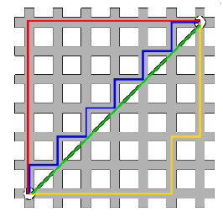Distancia de Minkowski:
* Manhattan (*p=1*): (recta verde)
* Euclidiana (*p=2*): (todas las otras)
* 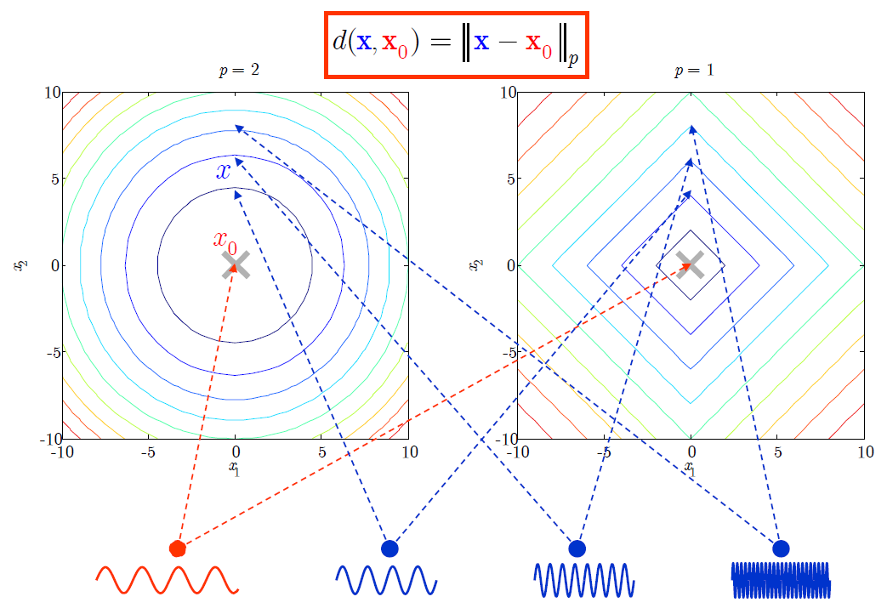Máximo (*p=inf*):

Vemos gráficamente que a medida que aumentamos la frecuencia de la señal, nos vamos alejando del centro (), lo que significa que las señales se van haciendo cada vez más distintas, por lo que la distancia es cada vez más grande.

Para aproximar estas señales variando algún parámetro, lo que se suele hacer es derivar esta distancia respecto de algún parámetro (por ejemplo, la frecuencia), e igualarlo a cero: . En el caso de la distancia Euclídea, no hay problemas ya que la superficie es suave, pero en otros casos como en la distancia de Manhattan es más difícil ya que hay cambios abruptos de la superficie.

* Distancia de Hamming: Cuenta la cantidad de bits que difieren entre dos secuencias binarias.
* Distancia de Levenshtein: Generalización de la de Hamming. Calcula la distancia entre palabras. Es utilizada en el Word cuando nos sugiere una palabra, el orden de sugerencia lo hace con esta distancia: La más parecida arriba.
* Distancia de Mahalanobis: donde es la matriz de covarianza.
* Divergencia de Kullback-Leiber: . Si bien proporciona información acerca de la similitud entre las señales e , no se considera una métrica ya que no cumple la propiedad

*La mejor distancia a utilizar depende de la aplicación.*

**Espacios vectoriales.**

Una vez que hemos definido un espacio de señales, estamos interesados en manipularlo, para lo cual necesitamos una estructura algebraica simple. Dicha estructura la proporciona un espacio vectorial.

Un *espacio vectorial S* es un cuadruplete (S,K,+,) que posee un conjunto de elementos llamados vectores, un campo de escalares, una operación de adición y una operación de producto por un escalar, que satisfacen las propiedades:

La adición es cerrada , conmutativa y asociativa , existe un único elemento que es neutro respecto a la adición , el producto por un escalar es cerrado , asociativo y distributivo , existe un único elemento que es neutro respecto al producto por un escalar y . Con que no se cumpla una de estas propiedades, ya no constituye un espacio vectorial.

Además, en el conextexto de señales, la adición se define como: y el producto por un escalar queda definido según: .

La ventaja de demostrar que un conjunto de señales es un espacio vectorial es que luego de ello, podemos dar por sentadas muchas propiedades que se cumplen para cualquier espacio vectorial y aplicarlas sin necesidad de demostrarlas.

**Subespacios vectoriales.**

Cuando sabemos que un conjunto de señales constituye un espacio vectorial V, podemos demostrar que un subconjunto no vacío de estas también constituye un espacio vectorial *V0*, simplemente verificando que este subconjunto sea cerrado ante la adición y el producto por un escalar definidos en *V*. A este subconjunto de señales, que a su vez es un espacio vectorial, se lo denomina *subespacio vectorial*. Ejemplo:

* Sea el conjunto de señales senoidales de frecuencia fija *f=5 Hz*: junto a las operaciones de suma y multiplicación por un escalar constituye un espacio vectorial .
* Ahora definimos el subconjunto de las señales sinusoidales de fase constante :

el cual es claramente cerrado frente a la adición y a la multiplicación por un escalar, lo que demuestra que es un subespacio vectorial de .

**Espacios normados.**

Dados un espacio vectorial y una definición de norma, se dice que éste es un espacio normado si la norma es finita para todos sus elementos. Basándonos en la definición de norma-p, podemos definir un espacio normado en base al conjunto: . Ejemplos:

* Vemos que la norma está definida por E(x).

*Espacio Euclídeo.*

Es el espacio matemático n-dimensional usual, una generalización de los espacios de 2 y 3 dimensiones estudiados por Euclides. Estructuralmente es:

* Un espacio vectorial normado de dimensión finita sobre los reales.
* La norma es la asociada al producto escalar ordinario (norma 2).

*Espacios de Hilbert.*

* *H* es un espacio de Hilbert si es completo con respecto a la norma generada por < **x** , **x** *>*.
* Completo significa que no tiene “agujeros”.
* Constituye una generalización del concepto de espacio euclídeo.
* Permite extender nociones de espacios de dimensión finita a los de dimensión infinita.

Bases y transformaciones.

**Dependencia lineal.**

Dado un conjunto de vectores (señales) con , se llama *combinación lineal* de los vectores a una expresión de la forma: donde los son escalares.

Se dice que un vector es *linealmente dependiente* del conjunto de vectores si y sólo si se puede escribir a como una combinación lineal de los vectores . En caso contrario se dice que el vector es *linealmente independiente* del conjunto de vectores .

Además, un conjunto de vectores se dice que es *linealmente independiente* si la relación sólo puede satisfacerse siendo nulos todos los escalares . Dicho de otro modo, un conjunto es linealmente independiente si ninguno de sus vectores puede expresarse como combinación lineal de los demás vectores del mismo conjunto.

**Conjuntos generadores.**

Variando los se genera un nuevo conjunto , que en el caso que sea un espacio vectorial entonces es un *conjunto generador* de ese espacio.

**Bases.**

Es decir, para que sea una base del espacio vectorial , cualquier vector perteneciente a debe poder escribirse como una combinación lineal de los vectores de y además, ninguno de los vectores de debe poder escribirse como una combinación lineal de los demás.

**Ortogonalidad y ortonormalidad.**

Se dice que un conjunto es *ortogonal* si se verifica que para todos sus elementos:

donde es una constante escalar distinta de cero. Si , se dice que el conjunto es *ortonormal*.

Si es además una base para espacio vectorial , esta base posee la ventaja de que cuando se quiere expresar un vector como una combinación lineal de los elementos de la base, los coeficientes se puede obtener simplemente mediante el producto interno entre el vector y cada uno de los elementos de la base.

Por ejemplo, si queremos expresar x como una combinación lineal de la base ortonormal en formada por

Si quisiéramos obtener , se puede hacer el producto interno a ambos lados por :

Pero por ser una base *ortogonal* y por ser *ortonormal* . De esta forma se puede obtener simplemente mediante la proyección . Generalizando par cualquier tenemos:

En esta forma, cada coeficiente es una medida del parecido entre el vector y el elemento correspondiente de la base. Como vimos antes, conceptualmente es la componente de la señal en .

Aproximación de señales.

Suponga que se quiere representar el vector en mediante una combinación lineal de los elementos del conjunto ortogonal , con . En esta aproximación se desea encontrar los de forma que el *error* entre la combinación lineal y la señal sea mínimo. Una forma intuitiva de medir ese error es el cuadrado de la longitud del vector diferencia entre la señal y su aproximación. Esta medida del error también se conoce como error cuadrático total:

Para encontrar el mínimo es necesario hacer , con lo cual se llega a que . Además, si el conjunto es ortonormal obtenemos . Esto demuestra que *el conjunto de coeficientes obtenidos mediante proyecciones ortogonales minimiza el criterio del error en un espacio euclídeo.*

Cambio de base.

Para un espacio vectorial dado existe infinitas bases. Cuando representamos una señal mediante **x**=[4,8,9], estamos utilizando la base canónica:

Pero también podemos representar esta misma señal en otra base de (ortonormal), por ejemplo:

**Tanto**  **como** **son la misma señal x vista desde diferentes perspectivas.** Podemos expresar a partir de como: .

Matricialmente podemos expresar esto como , donde la matriz contiene como columnas los vectores de la base . También podemos operar de forma inversa haciendo .

Generalizando: Sean y dos bases ordenadas para el mismo espacio vectorial V de dimensión N (una base ordenada de V es una base de V en la cual se ha establecido un orden), para cualquier vector **v** en V las coordenadas de v en la base , , y las coordenadas de **v** en la base , , se relacionan por:

La matriz **M** se denomina *matriz de transición o matriz de cambio de base de*  a . Su inversa será la matriz de transición de a .

Sabiendo que la señal en cualquier base es la misma, podemos deducir las siguientes propiedades:

* *Relación de Parseval*: La energía se conserva ante un cambio entre bases *ortonormales*:
* Si alguna de las bases es solamente *ortogonal*, entonces no siempre se cumple que el producto interno entre dos de sus elementos es 1. Si entonces tendríamos: .
* De todas formas, se puede aplicar el proceso de ortonormalización de Gram-Schmidt para aprovechar las ventajas de la ortonormalidad.

Transformaciones lineales: .

Una transformación lineal mapea un vector de un espacio a un vector de otro espacio. Por otra parte, una base define un espacio (una base genera un espacio y es LI). Si hacemos un cambio de base, estamos cambiando de base un vector, lo que en definitiva es aplicarle una transformación de espacio, que es una transformación lineal.

**Transformada de Fourier.**

Supongamos que se desea analizar una señal de N muestras x[n], pero no podemos extraer la información que nos interesa en la base que está representada. Entonces nos planteamos la posibilidad de realizar un cambio de base de manera tal que la información se represente de otra forma. Como se estableció en el capítulo anterior, un cambio de base es un caso particular de transformación lineal uno a uno, invertible. O sea que las señales que constituyan nuestra base no pueden ser cualquiera, sino que deben permitirnos representar nuestra señal en una forma más útil. También se pudo apreciar que, desde un punto de vista conceptual, este tipo de transformaciones funciona esencialmente como una rotación de los ejes de coordenadas (vectores de la base).

La señal x[n] está en , y ya sabemos que en dicho espacio puede ser generado por N vectores linealmente independientes. Entonces, lo que no está faltando para poder formar una base para el cambio de base es hallar N señales linealmente independientes en . Una propiedad interesante de la independencia lineal es que, si un conjunto de señales es ortogonal, entonces puede demostrarse que también es linealmente independiente.

Familia de bases de Fourier.

Para transformar señales continuas, reales y periódicas, se utilizan las bases seno, coseno o la generalización de ambas mediante una exponencial imaginaria, según estas señales sean impares, pares o cualquiera de las dos, respectivamente.

La forma general de las base se podría expresar de la forma: , donde la frecuencia toma valores discretos, que son múltiplos de la frecuencia fundamental . La TF y la ecuación de reconstrucción:.

Es intuitivo suponer que para señales periódicas, si queremos encontrar su transformada de Fourier para obtener la representación en frecuencias, lo que hagamos con la fórmula es un producto interno con señales senoidales y cosenoidales, ya que justamente son funciones periódicas, y nos dan una idea del aporte de cada frecuencia en la señal original, por lo que en estos casos el producto interno para una determinada frecuencia nos daría un valor distinto de 0 y para las demás, 0.

Pero para señales no periódicas, la interpretación sería que si tenemos una señal en función del tiempo en la que sus valores cambian muy abruptamente, podemos aproximarla mediante señales senoidales y cosenoidales de frecuencias altas, de forma que la transformada represente los distintos aportes de las frecuencias en esta base.

* TFTD:
* TCF:

Exponenciales complejas discretas.

Ahora sería deseable contar con una base generada a partir de exponenciales complejas que permita trabajar con señales digitales. Para esto, es necesario que dicha base sea discreta tanto en el dominio temporal como en el frecuencial.

Como estamos trabajando con señales en nuestra base debe consistir en N vectores de N muestras cada uno. Una exponencial compleja continua está dada por: donde es la frecuencia angular. En este caso, para cada valor de la exponencial generada es diferente de las demás.

Para una exponencial compleja discreta tenemos la siguiente ecuación: donde es la frecuencia angular discreta. Para que esta función resulte periódica, debe cumplirse que siendo N la cantidad de muestras.

Hemos obtenido así exponenciales complejas con período N, cuyas frecuencias sólo pueden tomar valores determinados por el entero k. La forma general es entonces: .

Al variar podemos ver que sólo existen exponenciales periódicas diferentes y que éstas son ortogonales (y por lo tanto LI), por lo que ya tenemos una base para el espacio vectorial de las señales en .

Transformada discreta de Fourier.

Una vez que tenemos la base para la transformación, debemos establecer cómo usarla. Utilizando la perspectiva de las transformaciones lineales, sabemos que una señal se puede representar en otra base ortogonal mediante:

donde .

Con esto llegamos a la definición de la *Transformada Discreta de Fourier (TDF)*:

*

Notar que sólo se utilizó el numerador de (sin normalizar), ya que se incluye en la fórmula de reconstrucción:

Interpretación de la ecuación de la TDF: Lo que estamos haciendo es comparar la señal de interés con las N exponenciales complejas que forman la base de . Intentamos determinar qué tanto de dicha exponencial debe usarse en una combinación lineal para sintetizar la señal original o qué tanto de dicha exponencial hay en la señal original. Dicho de otra forma, descomponemos la señal en una serie de N componentes con diferentes frecuencias, lo que nos permite estudiar características frecuenciales de la señal o el sistema que la generó.

Diferencias entre la TDF y la TFTD:

* TDF:
* Se aplica a señales discretas periódicas de duración finita o a extensiones periódicas de señales de duración finita.
* Tanto el dominio como la imagen son discretos.
* TFTD:
* Se aplica a señales muestreadas en el tiempo, no periódicas y de duración finita.
* El domino es discreto pero la imagen es continua.

**Propiedades de la TDF.**

1. Linealidad:
2. Simetría:
3. Desplazamiento temporal (retardo):
4. Desplazamiento frecuencial (modulación):
5. Convolución en el tiempo:
6. Convolución en frecuencia:
7. Teorema de correlación cruzada: *
8. Teorema de Parseval (conservación de la energía):

Relación entre la TCF y la TDF.

Se muestra un procedimiento gráfico para interpretar la obtención de la TDF a partir de una señal muestreada.

Sea una señal x(t) continua de duración infinita y cuya TCF está limitada en banda, es decir, que por encima de cierta frecuencia fmax no contiene energía.

1. Para muestrear esta señal, la multiplicamos por un tren de impulsos espaciados por un valor de T. En el dominio frecuencial, el equivalente es una convolución entre la TCF de x(t) y la del tren de impulsos. La TCF del tren de impulsos espaciados por T es otro tren de impulsos espaciado 1/T.

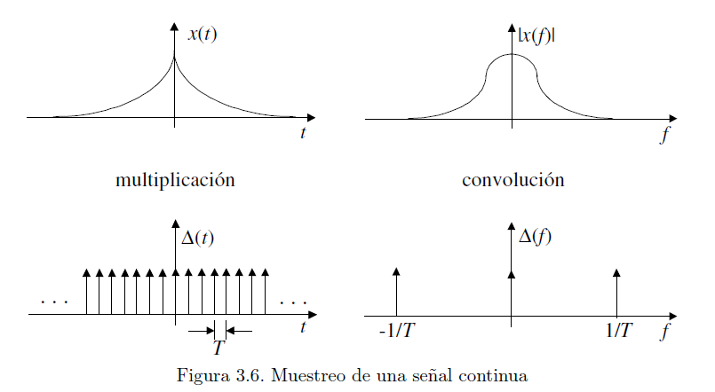

El resultado de la convolución es una copia de x(f) en cada impulso, es decir x(f) periódica con período 1/T:

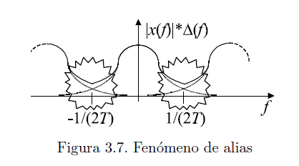

Vemos que si la frecuencia de muestreo es menor al doble de la frecuencia máxima de la señal, la convolución devuelve copias superpuestas de la señal. El teorema de muestreo establece que:

Si la frecuencia de muestreo es mayor al doble de la frecuencia máxima de la señal, entonces

la señal continua puede reconstruirse exactamente a partir de su versión discreta utilizando el interpolador sincrónico.

1. Hasta acá, lo que tenemos en frecuencias es la TFTD, ya que se trata de una señal continua y periódica. Lo que sigue es multiplicar por una ventana cuadrada para acotarla en el tiempo. En el dominio frecuencial esto se corresponde a una convolución de la TCF de la ventana, s(f), que es una función sinc. El efecto de dicha convolución será generar un rizado o ripple en el dominio frecuencial.

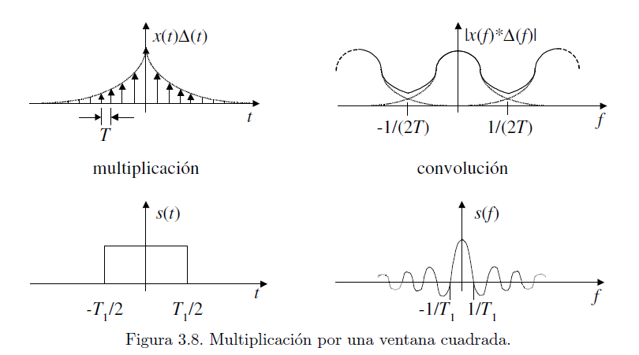

1. Ahora necesitamos muestrear en el dominio frecuencial, de manera de obtener un espectro discreto. Para ello multiplicamos por un tren de impulsos 2(f) separados por 1=T2 lo que en el dominio temporal se traduce como una convolución con un tren de impulsos espaciados en T2. El resultado es una señal periódica de período T1.

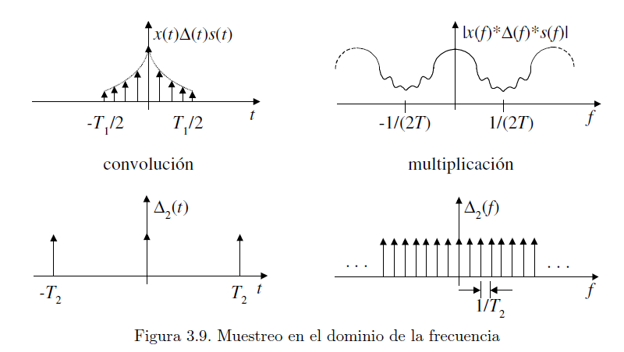

Se eligió el valor de T2 igual al ancho T1  de la ventana temporal aplicada en el paso anterior, de manera de que al hacer la convolución no se solapen las imágenes de la señal en el tiempo (alias temporal).

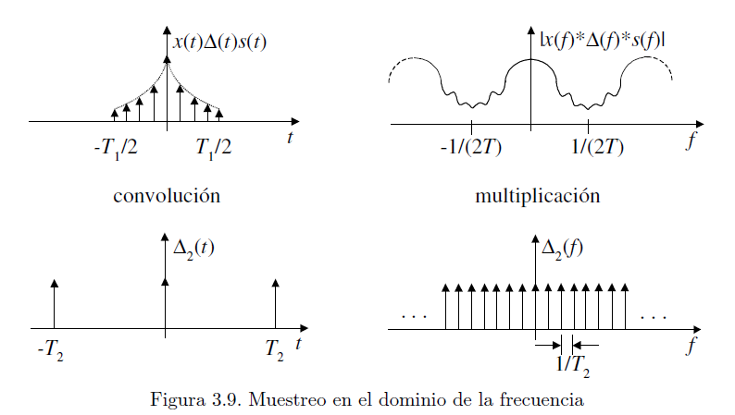

1. Finalmente, sólo nos resta tomar N muestras en el dominio temporal y N en el dominio frecuencial. Así, hemos obtenido la TDF de una señal discreta muestreada.

**Utilización de ventanas.**

Uno de los pasos críticos en el desarrollo anterior se da al utilizar una ventana cuadrada en el dominio temporal para limitar la duración de la señal. Como se vio, esto en frecuencia es equivalente a la convolución con una función sinc, lo que genera la aparición de cierto “rizado” en el espectro. Para evitar este efecto no deseado, existe la alternativa de utilizar ventanas diferentes de la cuadrada, de manera que su espectro frecuencial presente lóbulos laterales de menor amplitud. Algunas ventanas comunmente usadas son: Ventana rectangular, de Hanning, de Hamming, de Barlett y de Blackman.

Estas ventanas pueden ser caracterizadas por el tamaño de los lóbulos de la magnitud de su espectro de frecuencias. La ventana rectangular posee el lóbulo central con menor ancho de banda, pero la magnitud de los lóbulos laterales decae muy lentamente. La ventana de Blackman posee la mínima amplitud en sus lóbulos laterales pero su lóbulo principal tiene un ancho de banda tres veces mayor al de la rectangular.

Resolución temporal y frecuencial.

Nos referimos a resolución cuando tratamos de especificar con qué precisión podemos determinar un valor. En el caso de señales que varían en el tiempo, se tratará del mínimo tiempo entre dos eventos de los que podemos conocer con exactitud sus características. Cuando se muestrea una señal con una frecuencia , automáticamente queda limitada la resolución temporal, ya que no podemos dar información de lo que sucede entre dos muestras. Por lo tanto, la resolución temporal resulta ser: .

Por otra parte, al muestrear además nos limitamos a un número finito *N* de muestras, que abarcarán un tiempo *NT*. Al usar la TDF, en ambos dominios la señal resulta discreta y periódica, con período *N* muestras. Además, del análisis anterior sabemos que el período en el dominio frecuencial sería igual a la frecuencia de muestreo . Por lo tanto, podemos establecer que la resolución frecuencial estará dada por el período en el dominio frecuencial dividido por *N*: .

Teniendo en cuenta el principio de incertidumbre de Heisenberg, establecemos que: .

Esta ecuación establece que, dado un número *N* de muestras a procesar, no podemos aumentar independientemente la resolución temporal y la frecuencial, ya que si aumentamos una la otra tiene que disminuir necesariamente para mantener la igualdad.

* Para una fija:
* Si entonces y es decir, aumenta la resolución frecuencial.
* Si entonces y es decir, disminuye la resolución frecuencial.
* Para una *N* fija:
* Si entonces y es decir, disminuye la resolución frecuencial.
* Si entonces y es decir, aumenta la resolución frecuencial.

Si quisiéramos mejorar la resolución frecuencial de la TDF, Es común pensar que basta aumentar para lograr

una mayor resolución frecuencial. Sin embargo, si se aumenta , para un mismo aumentará proporcionalmente *N* y la resolución frecuencial no cambiará. ¿Qué podemos hacer para disminuir ?

* Disminuir la frecuencia de muestreo para un *N* constante.
* Aumentar el número de puntos *N* si tenemos fijada .

Estas dos opciones involucran remuestrear la señal, lo cual no siempre es posible. Se podría pensar en aumentar la duración de la señal, agregando ceros al final, como si realmente hubiéramos medido esos valores. De esta forma, para una misma frecuencia de muestreo se tienen más muestras y así se reduce . Por ejemplo, si a una señal de *N* muestras la completamos con ceros hasta lograr 2*N* muestras y nos queda:

Hay que recalcar que esto aumenta la resolución por el aumento de N, pero no agrega más información de la señal en cuestión, es decir que en realidad implementa una interpolación en el dominio de la frecuencia.

Por lo tanto, el aumento de resolución es aparente dado que las nuevas muestras del espectro son aproximaciones a las que se obtendrían si en vez de cero se tuvieran los 2*N* valores de la señal temporal.

Representación matricial de la TDF.

La TDF constituye una transformación lineal que genera un cambio de base sobre los vectores de . Sabemos que tal transformación siempre admite una representación matricial de la forma **y** = *A***x**. Estamos interesados, entonces, en determinar qué forma tiene la matriz de transformación para el caso de la TDF: **X**=*W***x**.

Usando , podemos escribir el producto de forma más compacta:

La forma inversa queda dada por:

Transformada rápida de Fourier: Ver en el libro.

Se requieren multiplicaciones complejas y sumas complejas, siendo .

**Transformada Z.**

La Transformada Z nos permite trabajar las ecuaciones en diferencias como ecuaciones algebraicas. Además, a partir de mapeos conformes, se puede partir de un diseño analógico para luego lograr su representación en el dominio discreto, como ocurre con los filtros. Por último, permite representar las funciones de transferencia de sistemas discretos como diagramas de polos y ceros en el plano Z.

Definición: con , donde es la magnitud de y Ω es el ángulo.

Relación entre la Transformada Z y la Transformada de Laplace.

La Transformada Z es análoga a la Transformada de Laplace. Cuando teníamos una ecuación diferencial, aplicábamos la TL para así obtener una razón de polinomios en S y resolver la ED como un problema algebraico. Ésta ecuación resultante tenía una región de convergencia dentro del plano S.

Ahora con señales de variables independiente discreta, en lugar de una ecuación diferencial lo que tenemos es una ecuación de recurrencia, y lo que se aplica es la Transformada Z. Además, va a tener una región de convergencia dentro del plano Z.

Más precisamente, la TZ, , de una secuancia no es otra cosa que la TL de la señal muestreada con sustituida por la variable Z. Esto define una transformación conforme o mapeo ideal, dada por: .

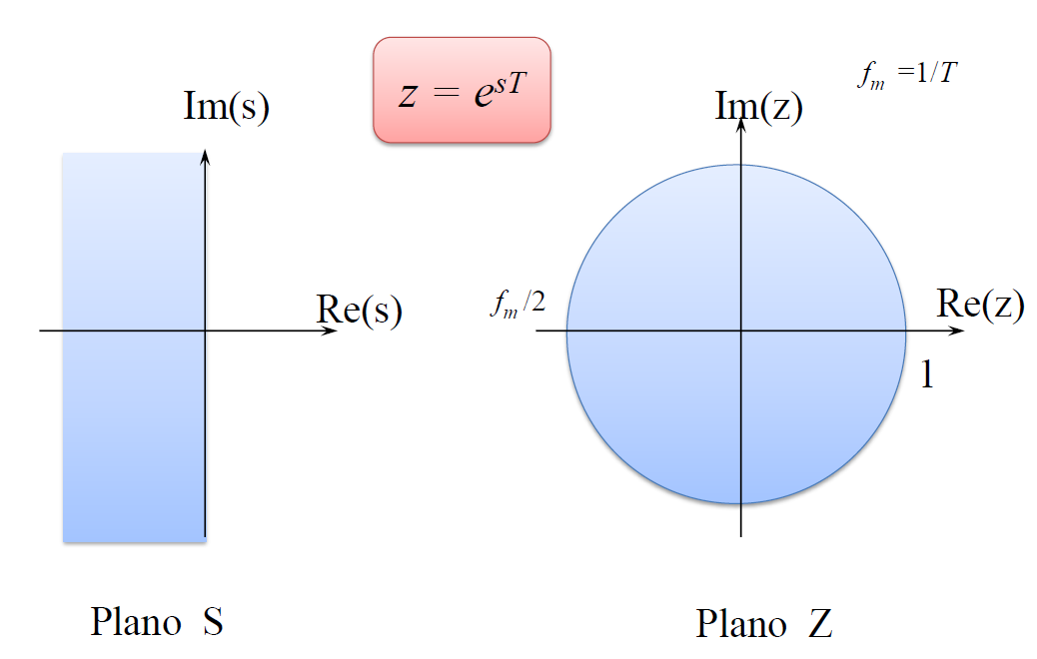

La parte real negativa del plano S corresponde al interior de una circunferencia de radio 1 centrada en 0, y lo que corresponde al eje de las frecuencias es el borde del círculo sobre el plano Z. Con esta idea, la frecuencia 0 ([0,0] en el plano S) corresponde al punto [1,0] en el plano Z, y para la frecuencia , a partir de muestrear la señal sabemos que la frecuencia máxima que tenemos es por el teorema del muestreo. Por lo tanto, la frecuencia 0 corresponde a un ángulo 0 y la frecuencia corresponde al ángulo .

Relación entre la Transformada Z y la Transformada de Fourier.

Si sustituimos Z por su expresión en forma polar: .

Cuando , tenemos: .

De esta última ecuación se observa que la Transformada de Fourier de una secuencia discreta es en realidad la Transformada Z de la secuencia evaluada sobre el círculo unitario. Si esta evaluación se realiza sobre una única

vuelta del círculo unitario y a intervalos discretos determinados, entonces estamos en el caso de la Transformada Discreta de Fourier.

Convergencia de la Transformada Z.

La Transformada Z no converge para todas las secuencias x[n], ni para todos los valores de z. Para una determinada secuencia, el conjunto de valores de z para los cuales la Transformada Z converge se denomina región de convergencia. Para que la Transformada Z de una secuencia sea convergente es necesario que la serie sea absolutamente sumable, es decir:

Como define un círculo unitario, su módulo es 1 para cualquier n. Luego:

Un grupo importante de Transformadas Z está constituido por aquellas funciones X(z) que son racionales, es decir un cociente de polinomios en z: . En ellas, las raíces del numerador (valores de z tales que P(z) = 0 y por lo tanto X(z)=0), se denominan **ceros** de X(z). Análogamente, a las raíces del denominador (valores de z que hacen que Q(z)=0 y por lo tanto, X(z)) se les denomina **polos** de X(z).

En cuanto a la **estabilidad**, decíamos que un sistema es estable si para una entrada acotada, la salida también lo es.

Ahora también podemos determinar la condición de estabilidad, para el caso continuo en el plano S todos los polos deben estar en la parte real negativa (semiplano izquierdo). Teniendo en cuenta la relación entre S y Z, por la condición anterior, ahora para el caso discreto todos los polos deben estar dentro del círculo unitario en el plano Z.

La Transformada Z inversa.

Una de las aplicaciones más importantes de la Transformada Z es el análisis de sistemas discretos lineales e invariantes en el tiempo (LTI). Este análisis suele requerir calcular la Transformada Z inversa.

La Transformada Z inversa se define como: donde la integral es una integral de línea sobre el camino cerrado C que encierra al origen y se encuentra en la región de convergencia de X(z) en el plano z.

Existen tres métodos, frecuentemente utilizados en la práctica, para recuperar la secuencia original a partir de su Transformada Z:

* Cálculo directo de la integral: Poco utilizado, implica la utilización del teorema del residuo de Cauchy.
* Expansión en fracciones simples y búsqueda en tabla: consiste en realizar una Descomposicion en Fracciones Simples e identificar las transformadas simples de los terminos.
* Expansión en serie de términos y : Si la Transformada Z es una función racional, la expresión en forma de serie de potencias puede obtenerse fácilmente mediante división de polinomios: .

Propiedades de la Transformada Z.

1. *Linealidad:* Si y entonces
2. *Desplazamiento en el tiempo:* Si entonces
3. *Desplazamiento en la frecuencia:* Si entonces
4. *Inversión en el tiempo:* entonces
5. *Propiedad de convolución:* Si y entonces
6. *Diferenciación en el dominio Z:* entonces

Representación de sistemas discretos mediante la Transformada Z.

En el caso de los sistemas LTI definidos por ecuaciones en diferencias, las propiedades de la Transformada Z proveen un procedimiento muy conveniente para obtener la función de transferencia, la respuesta en frecuencia o la respuesta temporal del sistema.

Si se considera el sistema definido por la ecuación

Aplicando la definición de Transformada Z a ambos lados de la ecuación y utilizando las propiedades de linealidad y desplazamiento se obtiene

Realizando algunos pasos algebraicos se obtiene la función de transferencia del sistema de la forma

Este proceso se puede generalizar para cualquier ecuación en diferencias lineal y con coeficientes constantes. La función de transferencia H(z) representa la transformada Z de la respuesta al impulso. Por lo tanto, si la evalúo sobre el círculo unitario se encuentra la Transformada de Fourier de la respuesta al impulso h(n), esa respuesta se llama

respuesta en frecuencia. Además, h(n) caracteriza completamente al sistema, ya que dada la respuesta al impulso se puede calcular la salida del sistema para cualquier entrada mediante una convolución.

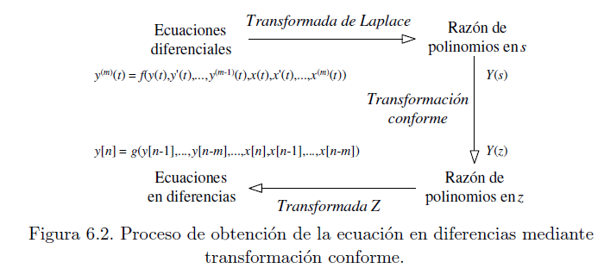

El caso de mayor interés es obtener la ecuación en diferencias a partir de la ecuación diferencial que define la dinámica del sistema en tiempo continuo.

Un método para obtener la ecuación en diferencias del sistema de tiempo discreto es utilizar transformaciones conformes que mapean el plano S en el plano Z. Los pasos involucrados en el proceso son los siguientes:

* Obtener la función de transferencia del sistema en cuestión (Transformada de Laplace de una ED).
* Aplicar de una transformación conforme para mapear el plano s en el plano z y obtener de esta manera la expresión de la función de transferencia del sistema en el dominio de Z.
* Finalmente, aplicar la propiedad de desplazamiento para obtener la ecuación en diferencias del sistema.

En cuanto a las transformaciones conformes, resultaría intuitivo realizar este mapeo despejando s de la ecuación

y reemplazar cada s en nuestra Y(s) por la fórmula despejada con z, y así obtener Y(z). Sin embargo, es una función no lineal de z, por lo tanto Y(z) va a ser una ecuación no lineal muy complicada dependiente de z, y cuando calcule la ecuación de recurrencia, no necesariamente va a representar un sistema LTI.

Por lo tanto, lo que se hace es utilizar aproximaciones a esta relación, las cuales deben cumplir las siguientes condiciones:

* Condición 1: el eje imaginario del plano s debe ser mapeado en el círculo unitario del plano z, esta condición es necesaria para preservar las características de respuesta en frecuencia del sistema continuo.
* Condición 2: el semiplano izquierdo del plano s (Re(s) < 0) debe ser mapeado en el interior del círculo unitario del plano z.

Las condiciones son impuestas a toda transformación que intente mapear sistemas de tiempo continuo estables (polos en el semiplano izquierdo del plano s) en sistemas de tiempo discreto estables (polos en el interior del círculo unitario con centro en el origen del plano z).

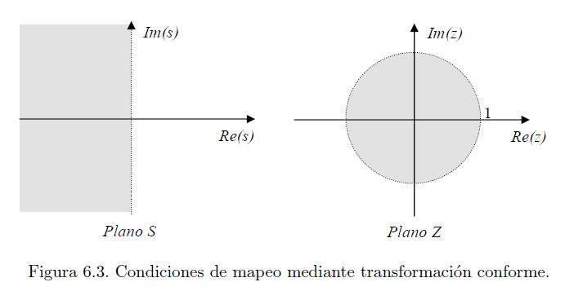

Hay varias transformaciones conformes que permiten realizar el mapeo mencionado anteriormente, dos de ellas son la transformación de Euler y la transformación bilineal:

**Transformación de Euler.**

La transformación de Euler aproxima el cociente diferencial que define la derivada por un cociente incremental de la forma . Operando se llega a un mapeo de la forma: donde es el período de muestreo.

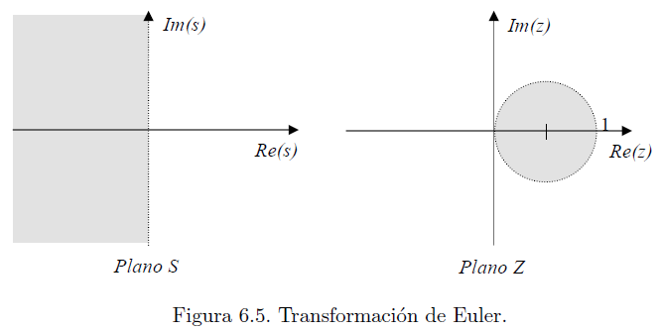Este mapeo se puede ver gráficamente:

Esta transformación puede ser utilizada sin problemas únicamente en el mapeo de sistemas del tipo pasabajos y pasabanda, ya que no cumple perfectamente con las dos condiciones de mapeo mencionadas.

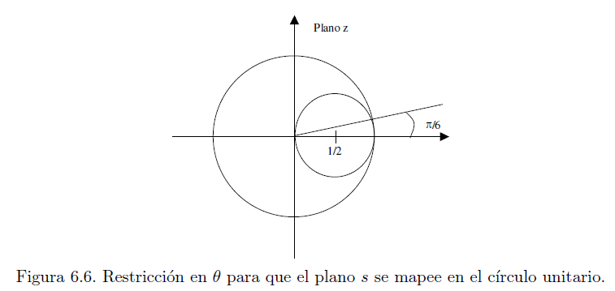

Vemos que la condición de que el eje imaginario del plano s se mapee en el círculo unitario, se aproxima aceptablemente hasta radianes.

Supongamos que se dispone de una secuencia x[n], con un período de muestreo . Por el teorema del muestreo, se tiene que , con la frecuencia máxima presente en x[n]. Además, como , y teniendo en cuenta la restricción rad., se tendrá que para así cumplir con la condición que el eje imaginario del plano s se mapee aproximadamente sobre la circunferencia unidad en el plano z.

**Transformación bilineal.**

La transformación bilineal transforma el eje jΩ en la circunferencia unidad en el plano z sólo una vez, evitando el solapamiento de componentes de frecuencia. Además, todos los puntos del semiplano izquierdo de s se corresponden con el interior de la circunferencia unidad en el plano z y todos los puntos del semiplano derecho de

s se corresponden con puntos fuera de la circunferencia unidad del plano z.

El mapeo está dado por: .

Reemplazando: y , llegamos a la relación , siendo la frecuencia analógica y la frecuencia digital, por lo que vemos que la correspondencia es altamente no lineal.

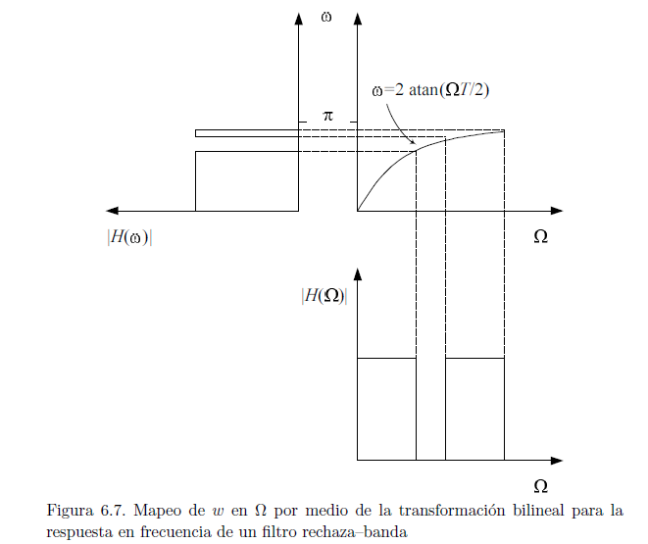Además, el rango completo en se corresponde unívocamente con el rango , ya que .

En la de abajo tenemos por ej. Un filtro analógico pasabanda. Cuando lo proyectamos con la función arcotangente, vemos que las frecuencias de corte y paso que habíamos puesto en el filtro analógico son muy diferentes a las resultantes en el filtro digital. Entonces lo que se puede hacer es diseñar un filtro en el dominio analógico con determinadas frecuencias de corte y paso de forma de que cuando se transforme al dominio z, se obtengan las frecuencias digitales deseadas.